关于举办“全面推进素质教育 深化教育教学改革”研讨会的通知

附件1

**研讨会安排**

|  |  |  |  |
| --- | --- | --- | --- |
| **题目** | **主讲人** | **时间** | **地点** |
| 西方通识教育历史透视中国大学道路 | 清华大学 白峰杉 | 6月12日  18:00-20:00 | 一校区文体活动中心214 |
| 通识教育与大学教育改革 | 北京理工 庞海芍 | 6月27日  8:30-9:30 | 一校区文体活动中心214 |
| 文化素质教育的当下意义与价值 | 清华大学 曹 莉 | 6月27日  9:30-10:30 | 一校区文体活动中心214 |
| 从通识教育深入到通识学习 | 北京大学 卢晓东 | 6月27日  10:30-11:30 | 一校区文体活动中心214 |
| 中国大学素质教育的新阶段——复旦大学通识教育十年实践总结 | 复旦大学 徐 雷 | 6月27日  13:00-14:00 | 一校区文体活动中心214 |
| 浙江大学通识课程教学与人才培养的实践、探索 | 浙江大学 周金其 | 6月27日  14:00-15:00 | 一校区文体活动中心214 |

附件2

报名回执表

|  |  |  |  |  |  |  |  |  |
| --- | --- | --- | --- | --- | --- | --- | --- | --- |
| **序号** | **姓名** | **学校名称** | **部门** | **职称/职务** | **手机** | **电子邮箱** | **参会时间** | **备注** |
| **1** |  |  |  |  |  |  | 6月12日 □  6月27日 □ |  |
| **2** |  |  |  |  |  |  | 6月12日 □  6月27日 □ |  |
| **3** |  |  |  |  |  |  | 6月12日 □  6月27日 □ |  |
| **4** |  |  |  |  |  |  | 6月12日 □  6月27日 □ |  |
| **5** |  |  |  |  |  |  | 6月12日 □  6月27日 □ |  |

附件3

哈尔滨工业大学地图

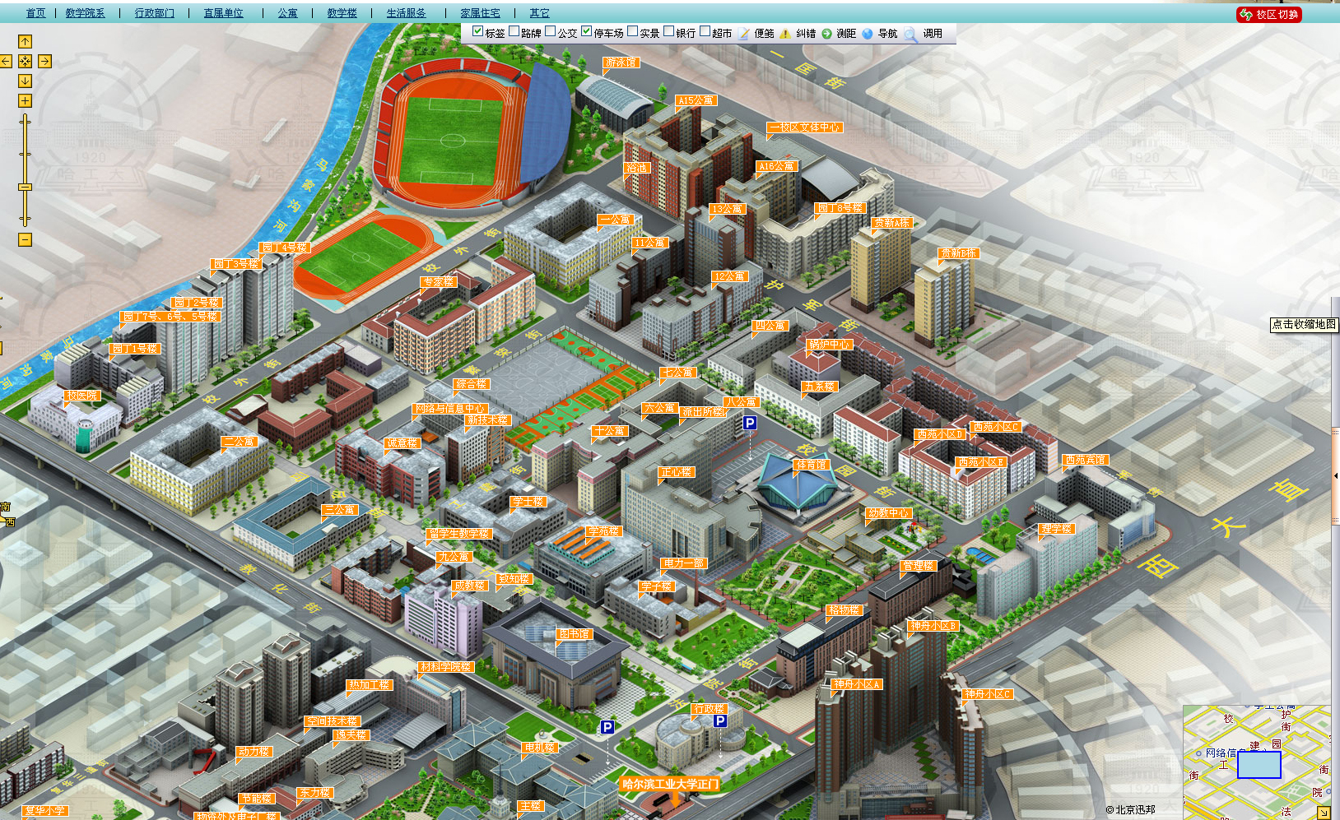

一校区文体活动中心

哈尔滨工业大学正门

行政楼

哈尔滨工业大学虚拟校园网址：http://map.hit.edu.cn/